НАЦІОНАЛЬНИЙ ТЕХНІЧНИЙ УНІВЕРСИТЕТ УКРАЇНИ
КИЇВСЬКИЙ ПОЛІТЕХНІЧНИЙ ІНСТИТУТ ІМЕНІ ІГОРЯ СІКОРСЬКОГО
Факультет інформатики та обчислювальної техніки .
^{(назва факультету, інституту)}
Кафедра автоматизованих систем обробки інформації і управління .
^{(назва кафедри)}
"На правах рукопису" | «До захисту допущено»  Завідувач кафедри  __________ О.А.Павлов .  (підпис) (ініціали, прізвище)
  УДК | 683.519
  “ |  | ” |  | 20 | 18 | р.
МАГістерсЬКА ДИСЕРТАЦІЯ
на здобуття ступеня магістра
за спеціальністю . 126 Інформаційні системи та технології ..
^{(код та назва спеціальності)}
ОПП Інформаційні управляючі системи та технології .
^{(код та назва спеціалізації)}

на тему: | Інформаційна технологія автоматичного тестування веб-застосувань

Виконав: студент |  | VI курсу | групи ІС-72мп
 |  |  | ^{(шифр групи)}
Беляєва Анастасія Андріївна
^{(прізвище, ім’я, по батькові)} |  |  |  |  |  |  |  | ^{(підпис)}

Науковий керівник | к.т.н., доц. Тєлишева Т. О.
 | (посада, науковий ступінь, вчене звання, прізвище та ініціали) |  | ^{(підпис)}

Консультант |  | к.т.н., доц. Жданова О.Г.
 |  | (науковий ступінь, вчене звання, прізвище, ініціали) |  | (підпис)

Рецензент
 |  | (посада, науковий ступінь, вчене звання, прізвище та ініціали) |  | (підпис)
Засвідчую, що у цій магістерській дисертації немає запозичень з праць інших авторів без відповідних посилань.
Студент
^{(підпис)}

Київ – 2018
Реферат
Магістерська дисертація: 72 с., 11 рис., 19 табл., 1 додаток, 25 посилань.
Актуальність теми. За сучасного підходу до гнучкої розробки програмного забезпечення agile звичайний підхід до тестування на базі задокументованих вимог не завжди доцільний. Саме тому автоматизація процесу тестування програмного продукту за автоматично створеними тестами є одним з сучасних підходив і стає все більше актуальною.
Однією з головних проблем автоматизованого тестування є його трудомісткість: попри те, що воно дозволяє усунути частину рутинних операцій і прискорити виконання тестів, великі ресурси витрачаються на розробку та оновлення самих тестів. Необхідна інформаційна технологія, яка може спростити процес створення та оновлення автоматичних тестів та сценаріїв. Тому доцільно проводити дослідження з процесу автоматичного створення тестів при автоматизованому тестуванні
Зв'язок роботи з науковими програмами, планами, темами. Робота виконувалась на кафедрі автоматизованих систем обробки інформації та управління Національного технічного університету України «Київський політехнічний інститут ім. Ігоря Сікорського» в рамках теми «Моделі та методи автоматичного тестування веб-застосувань».
Мета створення інформаційної технології – спрощення та прискорення процесу створення автоматичних тестів для тестування веб-застосувань, збільшення обсягу покриття автоматичними тестами функціоналу.
Для досягнення мети виконані наступні завдання:
- розробити процес технології, що вирішуватиме поставлене завдання;
- розробити модель для вирішення задачі класифікації перевірок придатних до подальшого використання при автоматизації;
- розробити програмну реалізацію створення автоматичних перевірок для тестування веб-застосувань;
- виконати аналіз отриманих результатів.
Об’єкт дослідження – процес створення автоматичних тестів для тестування веб-застосувань.
Предмет дослідження – методи і технології створення автоматичних тестів для тестування веб-застосувань.
Наукова новизна отриманих результатів
Досліджено методи та процеси автоматизації створення тестів, які дістали подальшого розвитку при застосуванні розробленої інформаційної технології. Удосконалено метод створення автоматичних тестів за рахунок спрощення процесу їх розробки.
Публікації.
1. Беляєва А.А., Інформаційна технологія автоматичного тестування веб-застосувань / Всеукраїнська науково-практична конференція молодих вчених та студентів «Інформаційні системи та технології управління» (ІСТУ-2018) – м. Київ.: НТУУ «КПІ ім. Ігоря Сікорського», 29-30 грудня 2018 р. – С. 219.
2. Беляєва А.А., Автоматизація процесу створення автоматичних тестів для тестування веб додатків на базі скрипкових мов / Mathematical Modeling and Simulation of Systems. MODS'2018
АВТОМАТИЗОВАНЕ ТЕСТУВАННЯ. аВТОМАТИЧНІ ТЕСТИ. тЕСТОВІ СЦЕНАРІЇ. пРОЦЕС ТЕСТУВАННЯ. ТЕСТУВАННЯ ВЕБ ЗАСТОСУНКУ.

ABSTRACT
Master's dissertation: 72 p., 11 drawings, 19 tabl., 1 attachment, 25 references.
Actuality of theme. In a modern approach to flexible agile software development, the usual approach to testing based on documented requirements is not always appropriate. That is why the automation of the testing process of a software product for automatically created tests is one of the modern approaches and is becoming more and more relevant.
One of the main problems of automated testing is its complexity: despite the fact that it allows you to eliminate some of the routine operations and accelerate the tests, large resources are spent on developing and updating the tests themselves. Necessary information technology that can simplify the process of creating and updating automatic tests and scripts. Therefore, it is expedient to carry out research on the process of automatic testing of tests with automated testing.
Relationship of work with scientific programs, plans, themes. The work was carried out at the Department of Automated Systems for Information Processing and Management of the National Technical University of Ukraine "Kyiv Polytechnic Institute. Igor Sikorsky "within the framework of the theme" Models and methods of automatic testing of web applications ".
The purpose of creating information technology is to simplify and accelerate the process of creating automatic tests for testing web applications, increasing the coverage of automatic test functionalities.
To achieve the goal, the following tasks are performed:
- to develop a process of technology that will solve the task;
- develop a model for solving the problem of classification of inspections suitable for further use in automation;
- develop a software implementation of the creation of automatic checks for testing web applications;
- perform the analysis of the obtained results.
The object of research is the process of creating automatic tests for testing web applications.
Subject of research - methods and technologies for creating automatic tests for testing web applications.
Scientific novelty of the obtained results
The methods and processes of automation of the development of tests that have been further developed in application of the developed information technology are investigated. The method of creating automatic tests has been improved by simplifying the process of their development.
Publications
1. Belyaeva AA, Information technology for automatic testing of web applications / All-Ukrainian scientific and practical conference of young scientists and students "Information systems and technologies of management" (ISTU-2018) - Kyiv: NTUU "KPI im. Igor Sikorsky ", December 29-30, 2018 - P. 219.
2. Belyaeva AA, Automation of the process of creation of automatic tests for the testing of web applications based on violin languages / Mathematical Modeling and Simulation of Systems. MODS'2018
AUTOMATED TESTING. AUTOMATIC TESTS. TEST SCENARIOS. TEST PROCEDURE. TESTING THE WEB APPLICATION.

ПЕРЕЛІК УМОВНИХ ПОЗНАЧЕНЬ
UI (англійською: User Interface) – це інтерфейс користувача, що забезпечує передачу інформації між користувачем-людиною та програмно-апаратними компонентами комп'ютерної системи. [4]
DOM (англійською: Document Object Model ) – це об'єктна модель документа, яка представляє собою інтерфейс, який не залежить від платформи та мови програмування, і дозволяє програмним засобам отримати доступ до контенту, структури та оформлення документів, представлених у форматах HTML, XHTML- або XML. [5]
QA – Quality Assurance спеціаліст, що відповідає за забезпечення контролю якості програмного продукту.
UI – User Interface, інтерфейс користувача.
GUI – Graphic User Interface, графічний інтерфейс користувача.

ЗМІСТ

ВСТУП 10
1 ПРОЕКТНІ РІШЕННЯ З РОЗРОБКИ ІНФОРММАЦІЙНОЇ ТЕХНОЛОГІЇ ДЛЯ АВТМАТИЧНОГО ТЕСТУВАННЯ ВЕБ-ЗАСТОСУВАНЬ 13
1.1 Опис процесу діяльності 13
1.2 Актори і функції 15
1. 3 Структура бізнес-процесів 18
1.2 Опис постановки задачі 21
1.3 Рішення з інформаційного забезпечення 21
2 МОДЕЛІ ТА МЕТОДИ ТЕСТУВАННЯ ВЕБ-ЗАСТОСУВАННЬ 23
2.1 Змістовна постановка задачі 23
2.2 Математична модель інформаційної технології автоматичного тестування 23
2.2.1 Класифікація перевірок за допомогою рекурентної нейронної мережі 23
2.2.2 Робота рекурентної нейронної мережі 26
2.3 Огляд методів розв’язання 28
2.4 Удосконалення методу розв’язання задачі тестування веб-застосування 32
2.5 Розробка алгоритму розв’язання задачі тестування веб-застосування 33
2.6 Результати досліджень ефективності методу 36
3 ОПИС ПРОГРАМНОГО ТА ТЕХНІЧНОГО ЗАБЕЗПЕЧЕННЯ 39
3.1 Засоби розробки 39
3.2 Архітектура програмного забезпечення 42
3.3 Опис технічного забезпечення 43
3.4 Інструкція користувача 44
4 РОЗРОБЛЕННЯ СТАРТАП-ПРОЕКТУ 48
4.2 Опис ідеї технології 51
4.3 Технологічний аудит ідеї проекту 52
4.4 Аналіз ринкових можливостей запуску стартап-проекту 53
4.5 Аналіз ринкових можливостей запуску стартап-проекту 56
4.5 Висновки 58
ВИСНОВОК 59
ПЕРЕЛІК ПОСИЛАНЬ 60
ДОДАТОК А 63
Діаграма прецедентів процесу створення і написання автоматичного тесту «As is» 64
Діаграма прецедентів процесу створення і написання автоматичного тесту 65
Схема структурна діяльності «As is» 66
Схема структурна діяльності 67
Діаграма послідовної діяльності 68
Схема структурна діаграма розгортання 69
Скріншоти до інструкції користувача 70

ВСТУП
Робота присвячується питанням вдосконалення технологій автоматичного тестування веб-застосувань.
У сучасному світі веб-застосування оточують нас всюди. Вони вже давно увійшли в наше життя, стали популярними серед користувачів, інтуїтивно зрозумілими та простими. Галузь розробки веб-застосувань постійно розвиється. Веб-застосування стають все більше популярними, гнучкими та кросплатформенними. З розвитком і популяризацією веб-застосувань, вони все більше стають складними та великими. Такі веб-застосування стає все важче підтримувати та розробляти. За сучасного підходу до гнучкої розробки програмного забезпечення agile звичайний підхід до тестування на базі задокументованих вимог не завжди доцільний. Саме тому автоматизація процесу тестування програмного продукту за автоматично створеними тестами є одним з сучасних підходив і стає все більше актуальною.
Зараз більшість сучасних складних веб-застосувань розроблюють великі комерційні компанії. Прибутки підприємств можуть залежати від справної роботи веб-застосування. Саме тому при їх розробці важливими стають характеристики якості, надійності та відповідності вимогам до продукту. Тому постійно розвиваються нові інструменти, технології та методи, що дозволяють спростити та прискорити процеси створення та випуску продукту. Необхідно враховувати, що сам підхід до процесу розробки має бути гнучким, даючи можливість при зміні вимог замовником, швидко підлаштовуватися під них у разі потреби. Розроблюваний програмний продукт має відповідати вимогам замовника, вимогам до якості даного програмного продукту та працювати без помилок. Для цього зручно, щоб ще в процесі розробки, розробники мали проміжні версії продукту, який би вже відповідав стандартам якості та працював коректно.
Власне за забезпечення якості та відповідності вимогам відповідають такі процедури як валідація, верифікація та тестування.
Для більшості клієнтів важливо, щоб їх веб-застосування було зручно підтримувати, та у разі потреби розширювати та розвивати.
Методології розробки, що надають можливість у разі потреби оновлювати та доповнювати новим функціоналом вже готові рішення, зараз є найбільш популярними. Команди розробки випускають веб-застосування версіями, за пакетами розширення функціоналу, виправленими помилками та оптимізаціями. В таких випадках в край важливо переконатися, в справності всього функціоналу веб-застосування, адже навіть незначні зміни в коді проекту можуть зламати якийсь старий функціонал. Через те, що команди розробників можуть бути великі, персонал може з часом змінюватися, і ті хто вносив останні зміни в проектному рішенні, може не знати про якісь особливості застосування передбаченні по початку розробки.
Тестування програмного забезпечення – це етап життєвого циклу розробки програмного продукту, на якому здійснюються перевірка відповідності між реальною поведінкою програми та поведінкою, яку очікує клієнт. [1]
Цей етап допомагає команді зрозуміти в якому стані зараз знаходиться проект, на що треба звернути увагу, і як планувати подальшу розробку. Наразі за розробку більшості веб-застосувань відповідають цілі команди кваліфікованих співробітників.
Автоматичне тестування це процес на етапі контролю якості життєвого циклу розробки програмної розробки. Для розробки автоматичних тестів, їх запуску, використовують різні сучасні технології та програмні засоби що допомагає скоротити час тестування і спростити його процес.
Сучасні технології призначені для автоматизації процесів тестування постійно розвиваються. Існують технології, що дозволяють записувати дії користувача в браузері та конвертувати їх в кроки автоматичного тесту, що звісно може значно спростити процес розробки автоматичних тестів, але все одно, об’єм роботи над створенням набору тестів для хоча б мінімального покриття основного функціонала, вимагатиме значних ресурсів та часу на ії розробку.
Розроблювана технологія – це технологія за допомогою якої можна в прискорити процес створення та оновлення автоматичних тестів та сценаріїв.
За основу, тобто вхідні данні береться код веб сторінки веб застосування. Сама технологія дозволятиме на базі dom документу сторінки, зберегти усі можливі дії з усіма об’єктами сторінки і зафіксувати зміни при їх виконанні. Після чого усі дії і зміни складатимуть повну матрицю покриття тестами веб застосунку до певної глибини сканування сторінок, що може регулюватися користувачем технології. А з готової матриці покриття станами веб-застосунку, до якої підв’язані всі згенеровані перевірки, користувач може сформувати тестовий сценарій, або використати запропонований технологією сценарій для подальшого фінального налаштування та запуску.

1 ПРОЕКТНІ РІШЕННЯ З РОЗРОБКИ ІНФОРММАЦІЙНОЇ ТЕХНОЛОГІЇ ДЛЯ АВТМАТИЧНОГО ТЕСТУВАННЯ ВЕБ-ЗАСТОСУВАНЬ

1.1 Опис процесу діяльності
В даній роботі розглядатимуться методи та технології автоматизації процесу тестування веб-застосувань та способи їх вдосконалення серед процесів життєвого циклу розробки.
Життєвий цикл за класичний підходу до процесу розробки програмного забезпечення можна розділити на декілька етапів:
- етап аналізу вимог;
- етап проектування;
- етап розробки;
- етап контролю якості;
- етап експлуатації та підтримки.
Дана робота присвячується проблемам вдосконалення методів вирішення завдань на етапі контролю якості. Поняття тестування програмного поєднує в собі багато визначень та понять, що стосуються завдання контролю якості, цей процес відповідає за забезпечення якості готового продукту на одному з етапів життєвого циклу розробки програмного забезпечення.
Далі наведені поняття, що стосуються процесів, які забезпечують контроль якості розроблюваних продуктів.
Веб-застосунок – це будь який додаток, який взаємодіє з користувачем за допомогою веб-інтерфейсу. На відміну від звичайних застосунків у веб-застосунках відображення інтерфейсу користувача відбувається у веб-браузері. Тобто це розподілений клієнт-серверний застосунок, в ролі клієнта якого виступає веб-браузер, що надсилає запити до веб-сервера та приймає і відображує його відповіді, в свою чергу веб-сервер виконує обробку запиту та формування відповіді. При цьому веб-сервер реалізує основні функції системи, включно із зберіганням та обробкою даних користувача, а головною функцією клієнта є взаємодія із користувачем шляхом UI. [3]
Верифікація - це процес оцінки системи або її компонентів з метою доведення того, що результат розробки відповідає пред'явленим до нього вимогам. Тобто чи виконуються цілі, терміни, завдання по розробці проекту, визначені на початку поточної фази. [1]
Валідація - це визначення відповідності розроблюваного продукту очікуванням і потребам користувача та вимогам. [1]
Автоматизоване тестування - це написання коду, за допомогою якого очікувані сценарії порівнюються з тим, що отримує користувач, вказуються розбіжності. Автоматизоване тестування грає важливу роль в важких додатках з великою кількістю функцій. [2]
Перевагами автоматизованого тестування є те що, впровадження цього процесу дозволяє замінити людські ресурси. Ще одною перевагою є економія часу на тестування, автоматичні сценарії пишуться лише один раз і можуть запускатися під час всього циклу життєдіяльності проекту скільки завгодно разів за потреби.
До мінусів автоматизованого тестування можна віднести те що не можливо виконати тестування в повній мірі і покрити вимоги до призначеного для користувача інтерфейсу, а також відсутність «людського погляду». Можливе існування помилок, які помітить тільки людина.
Більшість мов програмування, які використовуються для розробки веб-застосувань є скриптовими. Головною мовою для керування додатку є JavaScript, та похідні від нього фреймворки. Для реалізації серверної частини веб-застосувань використовують такі мови програмування як Java, JavaScript, PHP, Perl, ASP, JSP, VBScript, Cold Fusion, більшість з яких також є інтерпретованими.
Оскільки в скрипкових, інтерпретованих мовах програмний код є відкритим, то це дозволяє додати до нього спеціальні модулі для автоматизації тестування без перебудови системи.
Автоматизація тестування – це складний багатоетапний процес. Він починається ще на етапі погодження вимог та проектування проекту. Рішення про автоматизацію тестування зазвичай приймають заздалегідь, бо цей процес потребує витрат часу та ресурсів. Але розробка автотестів може початися тільки коли функціонал продукту передається на тестування. Тоді на основі обраних користувацьких тест-кейсів, тестувальник автоматизатор може приступити до розробки автоматичних тестів. Для створення автоматичного тесту, тестувальник має спочатку створити репозиторій об’єктів, виділити основні селектори, за якими будуть знаходитися елементи об’єктів. І об’єм даної роботи залежить від кількості елементів. Коли всі необхідні об’єкти створенні та налаштовані, за сценарієм для кожного кроку чи перевірки, пишеться код автоматичного тесту.

1.2 Актори і функції
На рисунку 1.1 Наведена діаграма прецедентів процесу написання автоматичного тесту «As is», що по показує, які дії спеціаліст з розробки автоматичних тестів виконує, під час розробки.
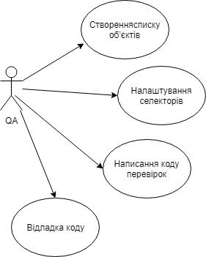
Рисунок. 1.1 – Діаграма прецедентів процесу й написання автоматичного тесту «As is»
Актором процесу створення автоматичних тестів «As is» є QA, тобто тестувальник. Він є користувачем, що створює код автоматичних перевірок.
Далі в таблиці 1.1 наведено опис визначення компонентів діаграми прецедентів.
Таблиця 1.1 Опис визначення компонентів діаграми прецедентів
Актор | Назва варіанту | Опис | Пріоритет
Тестувальник | Створення списку об’єктів | Тестувальник додає інформацію про об’єкти інтерфейсу. | Високий
Тестувальник | Налаштування селекторів | Тестувальник проводить налаштування для коректного використання об’єктів інтерфейсу. | Високий
Тестувальник | Написання коду перевірок | Тестувальник пише код перевірок. | Високий
Тестувальник | Відладка коду | Тестувальник проводить відладку коду. | Високий

На рисунку 1.2 наведена діаграма прецедентів процесу написання автоматичного тесту із використанням інформаційної технології, що по показує, які дії спеціаліст з розробки автоматичних тестів виконує, під час розробки.
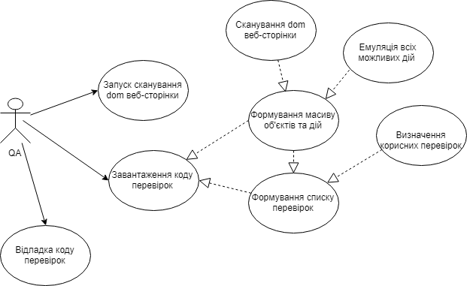
Рисунок. 1.2 – Діаграма прецедентів процесу написання автоматичного тесту
Актором процесу створення автоматичних тестів з використанням запропонованої технології також є QA або тестувальник. Він є користувачем, що запукає процеси автоматичного створення коду перевірок. Він може може налаштовувати параметри сканування веб застосунку та налаштовувати готові автоматичні тести в сценарії.
Далі в таблиці 1.2 наведено опис визначення компонентів діаграми прецедентів.
Таблиця 1.2 Опис визначення компонентів діаграми прецедентів
Актор | Назва варіанту | Опис | Пріоритет
Тестувальник  Актор | Запуск сканування dom сторінки веб-застосунку | Запускає сканування dom сторінки веб-застосунку | Високий
Тестувальник  Актор | Завантаження коду перевірок | Тестувальник завантажуе обрані перевірки у вигляді вихідного файлу з кодом. | Високий
Тестувальник  Актор | Відладка коду | Тестувальник проводить відладку коду. | Високий

Система генерує списки автоматичних перевірок, що будується після формування списку об’єктів сторінок та можливих дій із ними, на базі даних, що отримуються під час сканування сторінки веб-застосунку.

1. 3 Структура бізнес-процесів
На рисунку 1.3 наведена схема структурна діяльності процесу написання автоматичного тесту «As is», що по показує, які дії спеціаліст з розробки автоматичних тестів виконує, під час розробки тестів, та в якій послідовності. Дана схема показує лише загальне уявлення про процес розробки автоматичних тестів, адже багато залежить від технологій та методів, які використовуються та прийнятих в команді розробки правил.
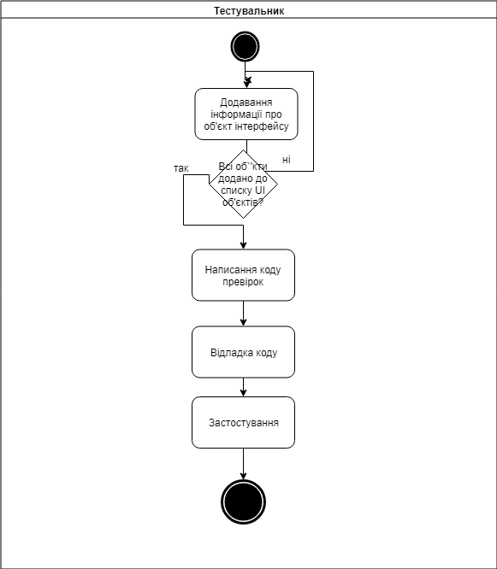
Рисунок. 1.3 – Схема структурна діяльності «As is»
На рисунку 1.4 наведена схема структурна діяльності процесу написання автоматичного тесту з використання розроблюваної інформаційної технології, що по показує, які дії спеціаліст з розробки автоматичних тестів виконує, під час розробки тестів, та в якій послідовності. А також дії самої інформаційної технології в рамках цього процесу. Дана схема показує послідовність дій спираючись на загальне уявлення, щодо вимог до автоматичних тестів. На схемі не розглядається процес відладки та інтегрування автоматичних тестів, так само як і на попередній схемі. Тому, що дана інформаційна технологія використовуватиметься саме для початого етапу написання автоматичних тестів, і застосовується для автоматизації рутинної роботи, на яку уходить багато часу.

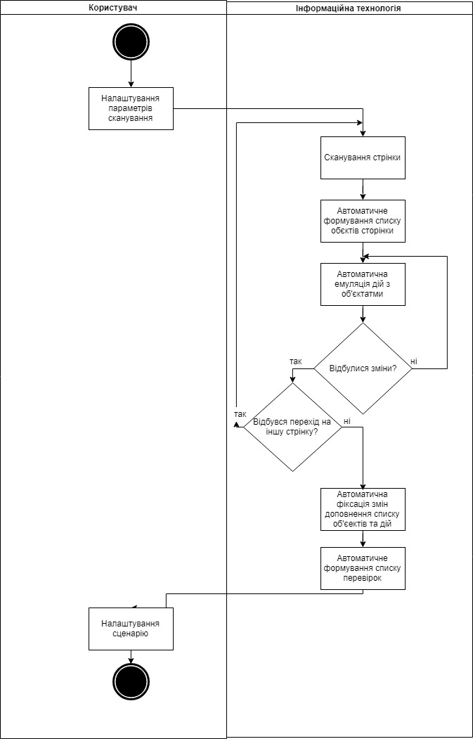
Рисунок. 1.4 – Схема структурна діяльності
Користувач технології налаштовує параметри сканування веб-застосування. Після чого система починає сканування поточої веб-сторінки, формує список UI об’єктів, та список можливих дій із ними.
Після чого запускається емуляція всіх можливих дій на поточній сторінці, та перевіряється чи відбулися зміни при виконанні кожної з них в dom веб-сторінки. Якщо так і відбувся перехід на іншу сторінку то система так само сканує нову веб-сторінку, а якщо зміни відбулися на поточній сторінці, система їх фіксує та поповнює список UI об’єктів і можливих дій.

1.2 Опис постановки задачі
Мета створення інформаційної технології – спрощення та прискорення процесу створення автоматичних тестів для тестування веб-застосувань, збільшення обсягу покриття автоматичними тестами функціоналу.
Призначення технології – технологія розробляється для покриття тестами по можливості ширшого обсягу функціоналу веб-застосуваня при скороченні трудовитрат та часу на виконання аналогічної роботи в ручну. Для використання командою з розробки програмного продукту.
Для досягнення мети необхідно виконати наступні задачі:
- розробити процес технології, що вирішуватиме поставлену задачу;
- розробити модель для вирішення задачі класифікації перевірок придатних до подальшого використання при автоматизації;
- розробити програмну реалізацію створення автоматичних перевірок для тестування веб-застосування;
- виконати аналіз отриманих результатів.

1.3 Рішення з інформаційного забезпечення
Результатом роботи скрипта сканування DOM документу веб-сторінки є структура, що містить данні про послідовність дій із об’єктами заданої глибини, а також список об’єктів, їх селекторів з дерева DOM та дій, що була застосовані до них та привела до змін стану документу. Документ має такий вигляд:
Структура даних має наступній вигляд. Це масив, кожен елемент якого складений із двох елементів: селектора з DOM та дії:
[selector,action]
При цьому сам селектор також має свою структуру, це tagName, className, ID,Attributes:
[tagName,ID, className, Attribute1, Attribute1...]
Таким чином структура кожного елементу має наступній вигляд:
[[tagName,ID, className, Attribute1, Attribute1...],action]
Для прикладу можна навести декілька елементів:
[["div","myID", "", "dy='17'", "x='5'","style='font-weight:bold'"],"mouseover"]
[["a","", "more_btn2.order_site", "href='#order_site'"],"mouseover"]

2 МОДЕЛІ ТА МЕТОДИ ТЕСТУВАННЯ ВЕБ-ЗАСТОСУВАННЬ

2.1 Змістовна постановка задачі
Метою розробки математично моделі є вирішення задачі класифікації перевірок придатних до подальшого використання при створенні автоматичних тестів.
Для досягнення поставленої мети необхідно вибрати математичну модель створення технології генерації UI автоматичних тестів для тестування веб-застосувань.
Математична модель має вирішити задачу класифікації перевірок, придатних до подальшого використання при створенні автоматичних тестів.
Для сучасної розробки UI автоматичних тестів для тестування інтерфейсу веб-застосувань застосовуються інструменти і методи мов Groovy [6], Java [7].
Для виконання процесу запису дій користувача в емульованому браузері існує ряд інструментів, які застосовуються в сучасній розробці.
Для створення процесу інформаційної технології необхідно розробити програмну реалізацію, яку можливо описати в такій послідовності:
- створення списку UI об'єктів веб-застосунок та списку дій з ними;
- класифікація перевірок корисних для створення автоматичних тестів;
- генерація перевірок функціоналу сторінок веб-застосунку;
- створення набору автоматичних тестів.

2.2 Математична модель інформаційної технології автоматичного тестування

2.2.1 Класифікація перевірок за допомогою рекурентної нейронної мережі
Нейронна мережа – це математична модель, а також її програмне частина, що побудована за принципом організації та функціонування біологічних нейронних мереж – мереж нервових клітин живого організму. В широкому розумінні вона являє собою систему з'єднаних і взаємодіючих між собою простих процесорів (штучних нейронів). Такі процесори зазвичай досить прості (особливо в порівнянні з процесорами, використовуваними в персональних комп'ютерах). Кожен процесор подібної мережі має справу тільки з сигналами, які він періодично отримує, і сигналами, які він періодично посилає іншим процесорам. Будучи з'єднаними в досить велику мережу з керованою взаємодією, такі окремо прості процесори разом здатні виконувати досить складні завдання. [4]
Машинне навчання – підрозділ штучного інтелекту, що вивчає різні способи побудови навчаються алгоритмів. Тобто це клас методів штучного інтелекту, характерною рисою яких є не пряме вирішення задачі, а навчання в процесі застосування вирішенню безлічі подібних завдань. Для даної технології в рамках роботи, а саме навчання нейронної мережі, використовувалися позитивні та негативні коментарі, типової для твітів довжини та лексикону. [4]
З точки зору машинного навчання, нейронна мережа являє собою окремий випадок методів розпізнавання образів, дискримінантного аналізу, методів кластеризації тощо. В даному проекті машинне навчання використовується тільки в якості методу розпізнавання образу. Який є основою реалізації основної задачі проекту.
Теорія розпізнавання образу – це розділ інформатики та суміжних дисциплін, що розвиває основи і методи класифікації та ідентифікації предметів, явищ, процесів, сигналів, ситуацій тощо. Саме в даному проекті предметами класифікації є коментарі користувачів, що відносяться до продукції або послуг брендових компаній. Класифікація цих коментарів полягає в тому, щоб визначити, чи є твіт позитивним чи негативним. Що в свою чергу зберігається в базі даних та враховуватиметься під час формування звіту за групою брендів. [4]
Задача яку вирішує класифікація за допомогою рекурентної нейронної мережі полягає в тому, щоб визначити потенційно корисні для створення автоматичних тестів дії з елементами інтерфейсу. Оскільки всього елементів та можливих дій з ними буде дуже багато, і для того щоб в процесі створення автоматичних тест кейсів, користувач не відфільтровував їх в ручну, що займатиме велику кількість часу саме застосовуються дана математична
модель.
Які дії з елементами інтерфейсу брати до набору автоматичних тестів оцінюється наступним чином. Всі нейронні мережі є істотно складними механізмами прогнозування. Таким чином для навчання мережі, ми подаємо системі велику кількість пов’язаних UI об’єктів та дій з ними, що є структурованою інформацію про елементи інтерфейсу та результати перевірок при попередній емуляції, з вже відомою оцінкою, для кожної перевірки, і вона зберігає ці перевірки як послідовності параметрів перевірок. За досить великої кількості оцінених послідовностей, рекурентна нейронна мережа буде запам’ятовувати певні комбінації параметрів, що в результаті приводять до корисної чи ні перевірки. Тобто ідеться про те, що після навчання мережі, вона буде розпізнавати перевірки, як правильні або неправильні, спираючись на пам’ять з попереднього навчання. І тому мережа буде класифікувати перевірки придатні до тестування.
Оцінювання перевірок здійснюється реккурентною нейронною мережею, яка виконує наступні дії етапу навчання розпізнаванню перевірок, що підходять для автоматизації:
- завантаження корисних та некорисних перевірок з файлів необроблених даних.
- проводиться видалення специфічних символів.
- створення індекс словника і зіставлення кожного компонента перевірки з цілим числом починаючи з нуль, після чого кожна перевірка стає вектором цілих чисел.
Мережа яка побудована в процесі навчання матиме наступний вигляд:
- перші шари містять компоненти в якості векторів
- наступний рівень виконує згортки по вбудованим векторам, використовуючи кілька розмірів фільтрів. Наприклад, по 3, 4 або 5 компоненти за раз.
- потім результат максимізується утворюючи довгий вектор ознак
- після чого цей вектор класифікується

2.2.2 Робота рекурентної нейронної мережі
В даній математичній моделі використовується окремий вид нейронних мереж, а саме рекурентна нейронна мережа.
Основна відмінність рекурентних мереж від традиційних, полягає в тому, що в них є зворотний зв'язок. При цьому під зворотним зв'язком мається на увазі зв'язок від логічно більш віддаленого елемента до менш віддаленого, кожен нейрон взаємодіє сам із собою. Наявність зворотного зв'язку дозволяє запам'ятовувати і відтворювати цілі послідовності реакцій на один стимул. А отже така мережа потенційно пристосована до розпізнавання образів, якими є списки параметрів та методів, що являє собою їх послідовності, які в свою чергу утворюють зміст майбутньої перевірки. [8]
На вхід таким мережам як правило передається сигнал, що є деякою послідовністю. Кожен елемент такої послідовності по черзі передається одним і тим же нейронам, які своє передбачення повертають самі собі разом з наступним її елементом, до тих пір поки послідовність не закінчиться. Таким чином як правило, такі мережі використовуються при роботі з послідовною інформацією - в основному з текстами і аудіо, відеосигналами [9]. В даній математичній моделі робота з рекурентною нейронною мережею доцільна, оскільки необхідна для обробки списків параметрів UI об'єктів та дій. Елементи рекурентної мережі зображують як звичайні нейрони з додатковою циклічної стрілкою, яка демонструє те, що крім вхідного сигналу нейрон використовує також свій додатковий прихований стан. Якщо «розгорнути» таке зображення, вийде цілий ланцюжок однакових нейронів, кожен з яких отримує на вхід свій елемент послідовності, видає прогноз і передає його далі по ланцюжку як свого роду комірка пам'яті. Проте це один і той же нейрон, який відпрацьовує кілька разів поспіль.
На рисунку 2.1 проілюстровано механізм роботи простого нейрону рекурентної нейронної мережі.
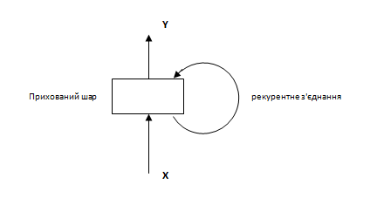
Рисунок 2.1 – Робота простого нейрону рекурентної нейронної мережі
Те як мережа дійсно є послідовністю кроків у часі демонструє наступний рисункок 2.2
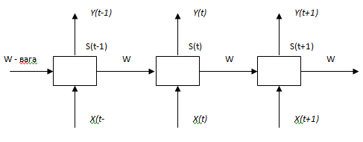
Рисунок 2.2 – Послідовність кроків рекурентної нейронної мережі
Час представлено виразом «t». Тобто поточний момент часу - це просто «t», який видно на рисунку 2.2 (середній кадр). Попередній крок - «t - 1» (лівий кадр), і один крок в майбутнє - «t + 1» (правий кадр). S в середині – це прихований стан. Це пам'ять комірки. У рекурентній нейронній мережі входи включають в себе зважені вихідні дані з попереднього тимчасового кроку [10].

2.3 Огляд методів розв’язання
Тестування програмного забезпечення - перевірка відповідності між отриманою на виходи після закінчення етапу чи ітерації розробки і очікуваною поведінкою програми, що здійснюється на кінцевому наборі тестів, обраному певним чином, спеціалістом з тестування. [11]
Класичний процес тестування програмного продукту виглядатиме наступнім чином. Після отримання перших специфікацій, QA спеціаліст починаєте писати тест план та розробляти тест кейси, оцінується необхідність використання автоматизації, причому як автоматизації функціонального тестування, так і навантажувального.
Як тільки розробники заливають певну версію розробки, що може потрапити в реліз, на окремих тестових версіях веб-застосунку бо версіях розробників, тестувальник проводить смог-тестування (smoke test), за результатами якого робиться висновок про можливість і доцільність подальшого тестування:
- у разі якщо смог тестування не успішне, тестувальник відправляє застосування за на доопрацювання та виправлення критичних помилок;
- якщо ж смог тестування успішне, то тестувальник починає проходити наступній етап тестування - регресійне тестування (Regression testing).
Найчастіше саме кейси для смог тестування та регресійного тестування беруться для автоматизації.
Після виправлення помилок та доопрацювань, тестувальник перевіряє помилки із ціллю перевірити, чи їх виправлено і чи нові зміни не привели до нових помилок.
Після закриття або перевідкриття помилок критично важливого функціоналу тестувальник має перевірити новий функціонал на відповідність його вимогам зазначеним в специфікаціях. В більшості випадків перший етап такого тестування можна назвати «дослідницьким тестуванням» після якого вже буде тестування по тест кейсам, написаним на підстави задокументованих вимог.
Коли все, що було заплановано, пройдено, тестувальник матиме результати прогону тестових сценаріїв, та баг репорти. На основі яких, пишеться звіт по проведеному тестуванню і надаються для перегляду команді та, у разі вимоги клієнту.
Подібний процес проходить від версії до версії, і через якийсь час результати тестування будуть задовольняти критерії закінчення етапу тестування. На цьому основна робота, пов'язана з безпосередньо з тестуванням поточної версіє буде закінчена, і команда можна буде приступити до передачі функціоналу замовнику. Трапляється, що і на етапі передачі функціоналу замовнику, якщо клієнт надає проектній команді доступ, проводиться тестування.
Мануальне тестування (Manual тестування) – є по факту найпростішим видом тестування, коли програмний продукт перевіряється вручну спеціалістами Manual Quality Assurance на відповідність вимогам програмного забезпечення та стандартам якості продукту. [11]
У більшості проектів мануальне тестування є основним видом тестування. Навіть при реалізації автоматизації основних тестових сценаріїв, виключення даного етапу неможливе. Всі автоматичні тести пишуться на основі мануальних кейсів і спершу перевіряються в ручну.
Дослідницьке тестування є одним із підходів до тестування, найчастіше мануального. У деяких проектах воно може виявитися більш продуктивним, ніж звичайне тестування за сценаріями, під час яких пишуться тест плани та тест кейси. [1]
Визначення дослідницького тестування можна дати наступне - це написання тестової документації і виконання тестування в один і той же час, вже після того як розробники закінчили частину функціоналу, що може потрапити в реліз. Такий підхід є протилежністю або доповненням сценарного підходу, що був описаній вище, коли тестувальник маючи задокументовані вимоги до продукту підключається на етапі проектування або вже розробки, для написання тестових сценаріїв. Дослідницькі тести, на відміну від сценарних тестів, не визначені попередньо, і часто не задокументовані, можуть бути представленні в неповністю деталізованих чек-листах, що пишуться в самим тестувальником, і не виконуються в точній відповідності з планом.
Такий підхід вважається простим, але на практиці є дуже туманним и на відміну від сценарного підходу не передбачає попередньо проробленого плану. А тому і час витраченій на тестування важко оцінити коректно.
Навіть за наявності документації, добре пророблених тестових сценаріїв, в процесі безпосереднього тестування, тестувальник буде відходити частково від сценарів, для роботи з великою кількістю деталей (наприклад, як швидко друкувати на клавіатурі, або які види поведінки програми визнати помилковими). Крім того, спершу аби познайомитися з функціоналом застосунку підходить саме дослідницьке тестування, так як під час проектування, та написання тестової документації, без ознайомлення на практиці з продуктом, важко образу включити тестуваньника в роботу над тестування по сценаріях.
Автоматичне тестування це частина процесу тестування на етапі контролю якості в процесі розробки програмного забезпечення. Воно використовує програмні засоби для виконання тестів і перевірки результатів виконання, що допомагає скоротити час тестування і спростити його процес. [12]
Головна мета автоматизації - прискорити процес тестування без втрати якості, а також позбавити ручного тестувальника від рутини проходження регресійних сценаріїв, дозволивши сфокусуватися на перевірці бізнес-логіки додатка з точки зору кінцевого користувача. [13]
Існує кілька рівнів автоматичного тестування:
- Unit tests;
- Integration tests;
- GUI tests. [13]
Unit і Integration tests розробляються розробникам, Manual тестування здійснюють тестувальники. Ми зупинимося більш детально на GUI-автоматизації, що набирає популярність величезними темпами и може в рази зменшити об’єм робіт з Manual тестування.
GUI-автоматизація - найбільш поширений вид автоматизації тестування шляхом тестування програми через графічний інтерфейс користувача (GUI). Головна його перевага в тому, що додаток тестують точно так, як його буде використовувати кінцевий користувач. Також цей підхід дозволяє тестувати без доступу до вихідного коду програми. [13]
Основні плюси GUI автоматичного тестування [13]:
- виключений людський фактор - автоматизація гарантує, що тест-скрипт завжди буде виконаний однаково, виключаючи помилки з необережності;
- швидкість виконання - час виконання автоматизованого тест-скрипта в рази менше мануального проходження;
- менші витрати на підтримку - один раз написані скрипти вимагають набагато менше часу на підтримку і аналіз результатів;
- звіти - в результаті прогону генерується звіт з подальшим розсиланням всім зацікавленим особам;
- виконання тестів у зручний час – автоматичні тести можуть бути запущені в будь-який зручний час або по певній події, часто це нічні прогони і тестування в неробочий час, що дозволяє раціональніше використовувати тест-ресурси.
Основні мінуси GUI автоматичного тестування [13]:
- на написання навіть невеликого набору автоматичних тестів бути витрачено багато часу;
- процес розробки автоматичних тестів може бути запущеній тільки після закінчення розробки, оскільки якщо писати автоматичні кейси на проміжній версії функціоналу, що буде дороблюватися, велика вірогідність того, що автоматичні тести необхідно буде перероблювати;
- при зміні функціоналу застосування майже завжди необхідно буде проводити рефакторінг автотестів.
Тестування починається не з того моменту, коли вам вже готовий робочий веб-застосування, а набагато раніше - як тільки почалися погоджуватися специфікації та вимоги до програмного продукту.
Висновок
Описані вище підходи до процесу тестування, які є класичними та загальноприйнятими відображають ідеальну картину. Проте на практиці, в кожному проекті ці процеси видозмінюються, багато залежить від наявності, якості і детальності специфікацій, а також від об’єму роботи, та строків.
Повне дотримання класичного підходу потребує більших ресурсів під час розробки та підтримки проекту з боку тестування, особливо якщо впроваджуються автоматизація, яка в значній мірі пришвидшує и покращує якість роботи по тестуванню. За подібного підходу розробка автоматичних тестів займає багато часу, та робить неможливим розширити обсяг тестових сценаріїв, що виконуються автоматично, для ширшого покриття функціоналу автоматичними тестами.
Частіше за все в більшості проектів, тестування може взагалі зводитись до простого дослідницького тестування, через невеликі сnроки чи відсутність ресурсів.

2.4 Удосконалення методу розв’язання задачі тестування веб-застосування
Розроблювана інформаційна технологія поєднуватиме в собі етап ознайомлення з веб-застосуванням, в рамках дослідницького тестування та автоматизацію, при цьому наявність специфікацій не обов’язкова, як і тестова документація. Оскільки автоматичні тестові кейси будуть генеруватися, на базі DOM вихідного коду веб-сторінок, на самому початку и вони можуть частково або повністю замінити тестову документацію.
Такий підхід, коли в рамках тестування буде проводитися перевірка майже всіх елементів інтерфейсу, набагато результативніший. Тому, що зазвичай при мануальному тестуванні, не можливо передивитися і протестувати всі елементи інтерфейсу. А при автоматизації через складність розробки, це також неможливо.

2.5 Розробка алгоритму розв’язання задачі тестування веб-застосування
Опис алгоритму роботи технології:
Крок 1 Створення списку UI об’єктів та можливих дій з ними.
Крок 1.1 Сканування сторінки аналіз структури DOM вихідного коду веб-сторінок та створення списку UI об’єктів
Для отримання списку всіх елементів документу використовуємо функцію get_all_elements_array() перебору:
function get_all_elements_array(){
var all_elements=[];
$("*").each(function(){
all_elements.push($(this));
});
return all_elements;
}
Також оскільки нам потрібно відслідковувати стан усіх елементів з урахуванням їх положення в ієрархії DOM нам потрібна функція яка зробить миттєвий відбиток стану документу. Функція get_dom_map() рекурсивно санує документ:
function get_dom_map(){
var childs = el.children();
var childs_for_retun=[];
if (childs.length>0){
childs.each(function(){
childs_for_retun.push(get_dom_map($(this)));
});
}
var element_selector=el.prop("tagName")+get_element_attributes(el);
return {e:element_selector, childs:childs_for_retun};
}
та для кожного елементу визначає його tagName, ID, та за допомогою функції get_element_attributes() усі інші атрибути елементу:
function get_element_attributes(el){
var tagname=el.prop("tagName");
var attr_str=id_str=class_str="";
el.each(function() {
$.each(this.attributes, function() {
id_str=class_str="";
if(this.specified) {
if (this.name=="id") id_str="#"+this.value
else if (this.name=="class") {
class_str="."+this.value.replace(" ",".")
}
else attr_str=attr_str+"["+this.name+"='"+this.value+"']";
}
});
});
return tagname+id_str+class_str+attr_str;
}
Результатом дії функції get_dom_map() э миттєва карточка стану документу, яку ми маємо конвертувати в строку JSON. А для того, щоб ці стани можна було легко порівнювати використаємо функцію MD5 (Message Digest 5) функція хешування, призначена для створення «відбитків» або «дайджестів» повідомлень довільної довжини.
Таким чином у змінній var etalon ми отримаємо початковий стан документу:
var dom = get_dom_map($("html"),true);
var etalon = md5(JSON.stringify(dom));
Крок 1.2 Створення списку можливих дій користувача з UI об’єктами
Крок 1.2.1 Записуємого повного списку дій в массив event_types:
var event_types=["mouseover","mouseout","mousedown","click","mouseup"];
Крок 1.2.2 Емуляція всіх можливих дій та визначення списку дій, що призводять до зміни в структурі DOM вихідного коду веб-сторінки або приводять до переходу на іншу сторінку відбувається за допомогою функції dispatchMouseEvent(). Параметрами до неї є елемент, що до якого ми застосовуємо дію і безпосередня дія, наприклад
dispatchMouseEvent($("#id_element"), "click");
var dispatchMouseEvent = function(target, var_args) {
var e = document.createEvent("MouseEvents");
e.initEvent.apply(e, Array.prototype.slice.call(arguments, 1));
target.dispatchEvent(e);
};
Крок 1.2.3 Класифікація списку UI об’єкт та дія за допомогою рекурентної нейронної мережі, для визначення потенційно придатних до тестування елементів.
Крок 1.2.4 Результатом роботи скрипта сканування веб-сторінки веб-застосування є структура, що містить данні про послідовність дій із об’єктами заданої глибини, а також список об’єктів, їх селекторів з дерева DOM та дій, що була застосовані до них та привела до змін стану документу. Документ має такий вигляд:
A[href='/supermarket']->mouseover
STRONG->mouseover
UL[style='visibility: visible; overflow: hidden; display: block; height: 1px;']->mouseover
A.more_btn2.order_site width100percent-w[href='#order_site']->click
A.more_btn2.order_site width100percent-w[href='#order_site']->click
Крок 2 Для складних додатків такий список може бути досить великий. Для нескладного додатку тестувальник може самостійно відфільтрувати значимі послідовності, з яких є сенс робити тест-кейси. Для великих та складних додатків така робота буде досить тривалою. Оскільки в послідовностях тестів, їх атрибутах та кількості дій є закономірність, то застосуємо рекурентну нейронну мережу, яка після навчання відфільтрує нам значимі послідовності гідні для створення тест кейсів
Крок 3 Генерація коду перевірок об’єктів інтерфейсу на базі отриманого в попередньому кроці списку можливих дій. Мається на увазі створення для кожного зв’язку UI об’єкт та дія – автоматичної перевірки у вигляді коду, який користувач може завантажити.

2.6 Результати досліджень ефективності методу
Використання даної технології зменшує час на створення автоматичних тестів. Процес створення списку UI об’єктів, що виконується в автоматичному режимі позбавляє тестувальника рутинної роботи, що виконується в ручну. Для внесення інформації про об’єкти, витрачаєтеся, в середньому 3 – 5 хвилин, в залежності від складності структури dom, кількості параметрів, та наявності передбачених селекторів. В залежності від складності тесту чи власне веб-застосунку таких об’єктів може бути досить багато. И на створення кожного з них витрачаються час. Написання коду автоматичних тестових кейсів без використання технологій запису, займатиме с середньому від 1 – 3 години, якщо складність кейсу залежить лише від об’єму, реалізація складної логіки не розглядається.
Використовуючи розроблену технологію, за час який він витратив би на внесення інформації про 1 об’єкт, користувач отримує список параметрів всіх об’єктів сторінки. А автоматичне створення коду перевірок цих об’єктів, позбавляє його роботи з написання таких перевірок в ручну. Все, що необхідно буде зробити користувачу, це за потреби, зробити вибірку перевірок, завантажити файл з кодом автотестів, та завантажити цей файл до студії для подальшого використання та відладки.
План проведення експериментів

Етап 1 Застосувати розроблену технологію для створення автоматичних перевірок 1ї сторінки веб-застосунку;
Етап 2 Проаналізувати скільки часу буде витрачено на написання коду цих перевірок із застосуванням інструменту Katalon Recorder або фреймворку Cucumder.
Результати експериментів наведені в таблиці 2.1
Таблиця 2.1. – Результати експериментів
Інструмент/ Технологія | Опис | Обмеження | Витрачений час
Katalon Recorder | - Запис дій користувача в ємульваному браузері.  - Налаштування параметрів UI об’єктів.  - Відладка коду кроків тесту. | До 10 UI об’єктів.  Не більше 20 кроків | 1.5 години
Cucumder | - Створення списку UI об’єктів  - Налаштування параметрів UI об’єктів.  - Написання коду перевірок  - Написання коду сценарію | До 10 UI об’єктів.  Не більше 20 кроків | 2 години
Розроблювана технологія | - Запуск сканування сторінки веб-застосунку  - Завантаження коду перевірок  - Відладка коду кроків тесту. | До 10 UI об’єктів.  Не більше 20 кроків (кількість кроків та об’єктів може бути необмежена, основний час піде на завантаження та відлаладку коду) | 1 година
Отже з наведених вище даних, бачимо, що використання розроблюваної технології сприяє пришвидшенню процесу створення автоматичних тестів. А також зменшенню роботи, яку виконує спеціаліст з автоматизації тестування, що спрощує сам процес автоматизації тестування в загальному.
Висновок до розділу
В рамках даного розділу була сформульована змістовна постановка задачі з розробки математичної для вирішення задачі класифікації перевірок придатних до подальшого використання при створенні автоматичних тестів. Наведено опис та механізми роботи математичної моделі, для цього описано механізм класифікації перевірок за допомогою рекурентної нейронної мережі, та принцип роботи рекурентної нейронної мережі.
Проведено огляд методів розв’язання завдання контролю якості програмного забезпечення та місце автоматизації процесу тестування в рамках життєвого циклу розробки програмного забезпечення. Наведено опис методу удосконалення методу розв’язання задачі тестування веб-застосування, із використанням розроблюваної інформаційної технології. Представлений опис алгоритму роботи розробленої технології в рамках розробки алгоритму розв’язання задачі тестування веб-застосування. А також наведені результати аналітичних досліджень ефективності методу з використанням технології у порівняні з існуючими.

3 ОПИС ПРОГРАМНОГО ТА ТЕХНІЧНОГО ЗАБЕЗПЕЧЕННЯ

3.1 Засоби розробки
При створенні програмного продукту були використані такі засоби, як мови програмування Python, PHP, HTML5, CSS, Javascript, а також база даних MySQL та бібліотека машинного навчання TensorFlow.
Python — це потужна мова програмування, якою легко оволодіти. Вона має ефективні структури даних високого рівня та простий, але ефективний підхід до об'єктно-орієнтованого програмування. Елегантний синтаксис Пайтона, динамічна обробка типів, а також те, що це інтерпретована мова, роблять його ідеальним для написання скриптів та швидкої розробки прикладних програм у багатьох галузях на більшості платформ. [14]
Інтерпретатор мови Python і багата стандартна бібліотека (як код-джерело, так і бінарні дистрибутиви для усіх головних операційних систем) можуть бути отримані з сайту Python, і можуть вільно розповсюджуватися. Цей самий сайт має дистрибутиви та посилання на численні модулі, програми, утиліти та додаткову документацію [14].
Python дозволяє розбивати програми на модулі, що потім можуть бути використані в інших програмах. Python поставляється з великою бібліотекою стандартних модулів, які можна використовувати як основу для нових програм або як приклади при вивченні мови. Стандартні модулі надають засоби для роботи з файлами, системними викликами, мережними з'єднаннями і навіть інтерфейсами до різних графічних бібліотек. [14]
Структури даних високого рівня разом із динамічною семантикою та динамічним зв'язуванням роблять її привабливою для швидкої розробки програм, а також як засіб поєднання існуючих компонентів. Python підтримує модулі та пакети модулів, що сприяє модульності та повторному використанню коду. Інтерпретатор Python та стандартні бібліотеки доступні
як у скомпільованій так і у вихідній формі на всіх основних платформах. В мові програмування Python підтримується декілька парадигм програмування, зокрема: об'єктно-орієнтована, процедурна, функціональна та аспектно-орієнтована [15].
Ця мова працює на Windows, UNIX, Macintosh, і OS/2, може використовуватися, для легкої розробки як малих додатків чи сценаріїв, так і для розгортання великих програм.
MySQL— вільна система керування реляційними базами даних. [16]
Ця система керування базами даних (СКБД) з відкритим кодом була створена як альтернатива комерційним системам. MySQL з самого початку була дуже схожою на mSQL, проте з часом вона все розширювалася і зараз MySQL — одна з найпоширеніших систем керування базами даних. Вона використовується, в першу чергу, для створення динамічних веб-сторінок, оскільки має чудову підтримку з боку різноманітних мов програмування.
MySQL — компактний багатопотоковий сервер баз даних. Характеризується великою швидкістю, стійкістю і простотою використання.
MySQL був розроблений компанією «ТсХ» для підвищення швидкодії обробки великих баз даних.
Для некомерційного використання MySQL є безкоштовним. Можливості сервера MySQL:
– простота у встановленні та використанні;
– підтримується необмежена кількість користувачів, що одночасно працюють із БД;
– кількість рядків у таблицях може досягати 50 млн.;
– висока швидкість виконання команд;
– наявність простої і ефективної системи безпеки.
PHP - скриптова мова загального призначення, інтенсивно застосовується для розробки веб-додатків. В даний час підтримується переважною більшістю хостинг-провайдерів і є одним з лідерів серед мов, що застосовуються для створення динамічних веб-сайтів. [17] В області веб-програмування, зокрема серверної частини.
Популярність в області побудови веб-сайтів обумовленна наявністю великого набору вбудованих засобів для розробки веб-додатків, що включають необхідні для даної розробки засоби. [17] Основні з них:
- автоматичне вилучення POST і GET-параметрів;
- взаємодія з великою кількістю різних систем управління базами даних (MySQL);
- автоматизована відправка HTTP-заголовків;
- обробка файлів, що завантажуються на сервер.
HTML - стандартизований мову розмітки документів у Всесвітній павутині. Більшість веб-сторінок містять опис розмітки на мові HTML (або XHTML). Мова HTML інтерпретується браузерами; отриманий в результаті інтерпретації форматований текст відображається на екрані монітора комп'ютера або мобільного пристрою. [18] HTML5 - мова для структурування та подання вмісту всесвітньої павутини, п'ята версія HTML. [18]
TensorFlow - це бібліотека програмного забезпечення з відкритим вихідним кодом для чисельного розрахунку з використанням графіків потоків даних. Гнучка архітектура дозволяє розгортати обчислення для одного або декількох процесорів або графічних процесорів на настільному, серверному або мобільному пристрої за допомогою одного API. TensorFlow була спочатку розроблена дослідниками і інженерами, що працюють над командою Google Brain Team в дослідницькій організації Google Machine Intelligence з метою проведення машинного навчання і дослідження глибоких нейронних мереж. [19]
Отже TensorFlow– це бібліотека для глибинного навчання. [20]
Переваги її використання:
- основна бібліотека підходить для широкого сімейства технік машинного навчання, а не тільки для глибинного навчання;
- лінійна алгебра та інші внутрішні методи добре видно зовні;
- до основної функціональності машинного навчання, TensorFlow також включає власну систему легування
- власний інтерактивний визуализатор
- потужну архітектуру з доставки даних.
JavaScript - мультіпарадігменний мову програмування. Підтримує об'єктно-орієнтована, імперативний і функціональний стилі. [18] JavaScript зазвичай використовується як вбудований мова для програмного доступу до об'єктів додатків. Найбільш широке застосування знаходить в браузерах як мова сценаріїв для додання інтерактивності веб-сторінок.

3.2 Архітектура програмного забезпечення
На Рисунку 3.1 наведена діаграма послідовної діяльності процесу написання автоматичного тесту з використання розроблюваної інформаційної технології, що по показує, які дії спеціаліст з розробки автоматичних тестів виконує, під час розробки тестів, та в якій послідовності.
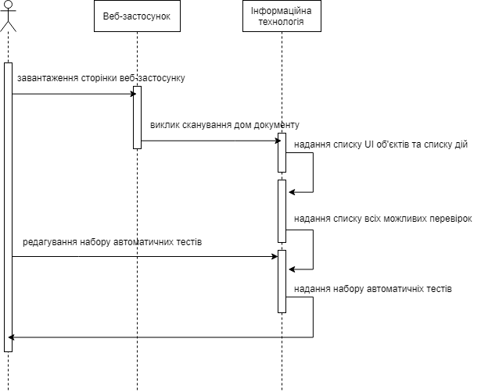
Рисунок 3.1 – Діаграма послідовної діяльності
Для початку роботи зі створення набору автоматичних тестів, користувач має відкрити веб-застосунок, на якому попередньо встановлено плагін сканування. Після відкриття потрібної сторінки користувач викликає процес сканування дом документу. Робота технології зі створення набору автоматичних тестів відбувається наступним чином. Після сканування дом документу сторінок та визначення корисних дій надається список UI об’єктів та дій з ними. Потім генерується набір перевірок, з яких формується набір автоматичних тестів.

3.3 Опис технічного забезпечення
Даний програмний продукт являє собою комплекс основних функцій процесу створення наборів автоматичних тестів.
Дана програма не вимагає інсталяції на сервері.
Для правильної роботи даної програми до складу технічних засобів повинні входити:
а) комп’ютер з такою конфігурацією:
1) процесор з тактовою частотою не нижче 1.2 ГГц;
2) достатній об’єм оперативної пам’яті (не менше 512 МБ);
3) вільне місце на жорсткому диску (не менше 122 МБ);
4) інші складові можуть мати будь-які параметри, тому що вони не значним чином впливають на роботу програми;
б) додатково має бути встановлене таке програмне забезпечення:
1) операційна система Windows XP/Windows Vista/Windows 7/Windows 8/ Windows 10 з розрядністю 32 біт або 64 біт;
в) комп’ютерна периферія, до складу якої входить:
1) монітор;
2) мишка;
3) клавіатура.

Діаграма компонентів наведена на рисунку 3.2
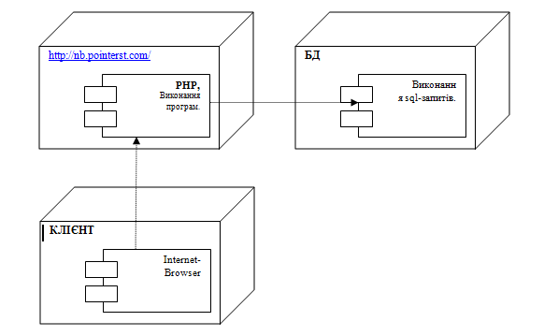
Рисунок 3.2 – Схема структурна діаграма розгортання

3.4 Інструкція користувача
Розроблена інформаційна технологія дозволяє користувачу згенерувати автоматичні перевірки власного додатку, для використання в подальші автоматизації процесу тестування.
Результатом роботи даної інформаційної технології буде вихідний код перевірок формований на базі списку UI об’єктів, які описують елементи користувацького інтерфейсу та можливих дій з цими елементами.
Першим кроком роботи з даною технологією є сканування DOM документу сторінки для отримання списку UI об’єктів та можливих дій з ними.
Для запуску сканування DOM документу сторінки, та для отримання можливості працювати з технологією для автоматичного тестування веб-застосунку необхідно імпортувати код до коду сторінки веб-застосунку.
Після чого при переході на веб сторінку даного веб-застосунку на ній буде виведено кнопку [Старт].
[Старт] – кнопка яка запускає процес сканування DOM документу сторінки та формування списку UI об'єктів та всіх можливих дій з ними, кнопку показано на Рис. 3.3

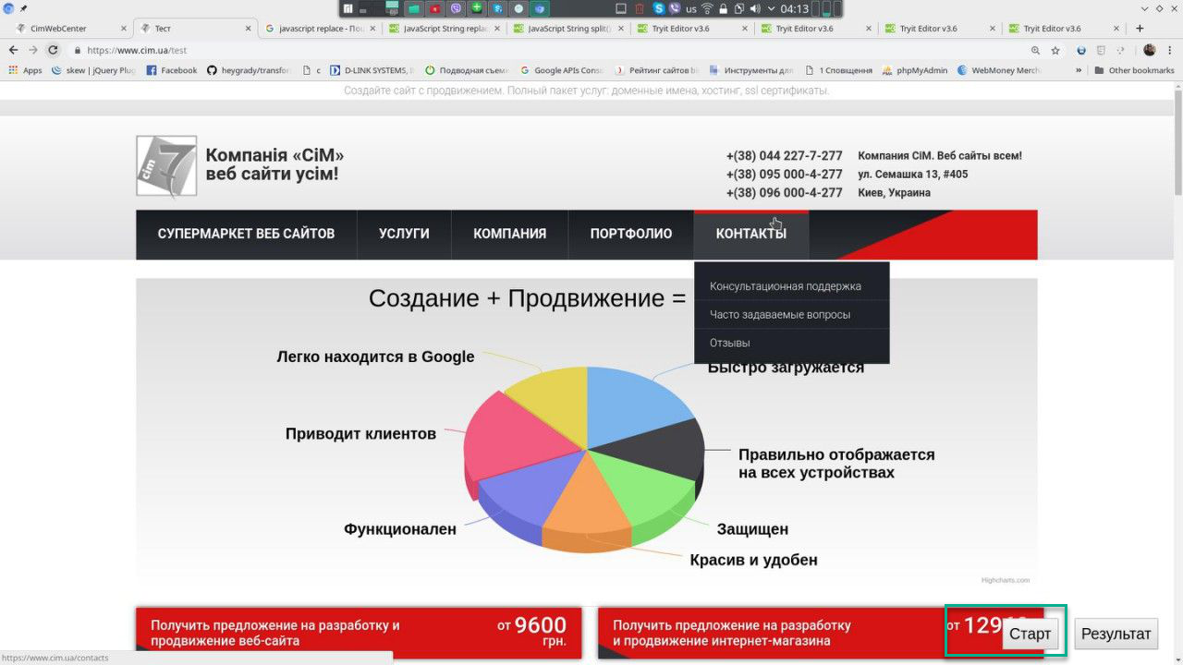
Рисунок 3.3 – Кнопка [Старт] на сторінці веб-застосунку
Після формування списку UI об'єктів та дій з ними технологія класифікує корисні для перевірок дії, та виводить їх у вигляді параметризованого списку.
Класифікація перевірок придатних до подальшого використання при створенні автоматичних перевірок відбувається у фоновому режимі, користувачу не потрібно виконувати якісь дії додатково.
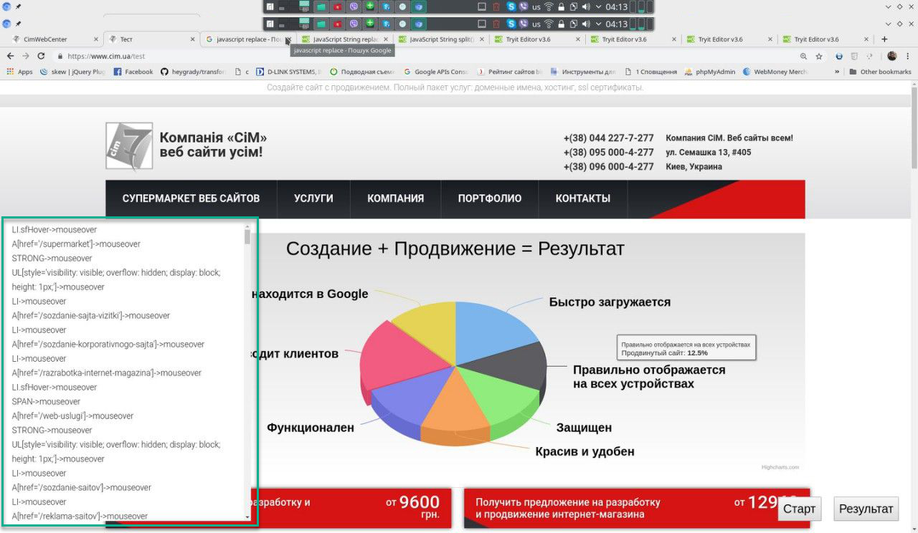
Рисунок 3.4 – Вивід списку списку UI об'єктів та дій з ними
Після формування списку перевірок, на базі яких доцільно створювати автоматичні перевірки, користувачу необхідно запустити власне формування коду перевірок та завантажити файл із згенерованим кодом.
Для цього йому необхідно натиснути на кнопку [Результат], яка запускає процес генерації автоматичних перевірок, по закінченню якого відбувається завантаження файлу з кодом.

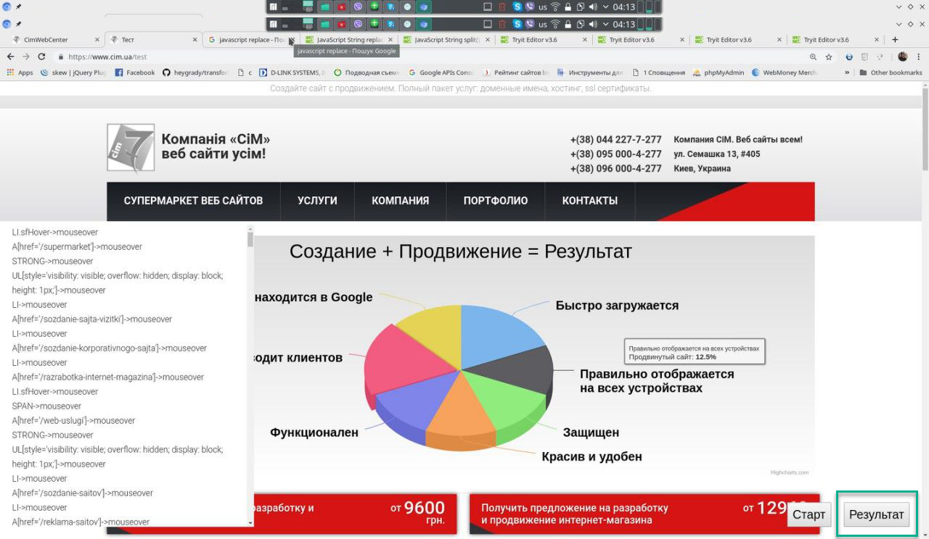
Рисунок 3.5 – Кнопка [Результат] на сторінці веб-застосунку
Отже результатом роботи даної інформаційної технології буде вихідний код перевірок формований на базі списку UI об’єктів, які описують елементи користувацького інтерфейсу та можливих дій з цими елементами у формі завантаженого через браузер файла.
Висновок до розділу
В рамках даного розділу було описано програмного продукту було наведено які саму були використані засоби розробки, мови програмування, бібліотеки та технології під час створення інформаційної технології для створення автоматичних перевірок.
Наведена архітектура програмного забезпечення, а саме діаграма послідовної діяльності процесу написання автоматичного тесту з використання розроблюваної інформаційної технології, що по показує, які дії спеціаліст з розробки автоматичних тестів виконує, під час розробки тестів, та в якій послідовності. Представлено стандартний опис технічного забезпечення. А також описана докладна інструкція користувача з прикладами та вказівками на графічних ілюстрованих матеріалах, для кращого розуміння механізму роботи
використання технології користувачем для створення автоматичних перевірок, які користувач в подальшому використовуватиме в рамках автоматизції процесу тестування веб-застосування.

РОЗРОБЛЕННЯ СТАРТАП-ПРОЕКТУ
4.1 Огляд аналогів технології, що розробляється
                - Selenium IDE (Integrated Development Environment, інтегроване середовище розробки) - це інструмент, який використовується для розробки тестових сценаріїв. Він являє собою простій у використанні додаток до браузеру Firefox і, в цілому, є зручним способом розробки тестових сценаріїв. Містить контекстне меню, що дозволяє користувачеві спочатку вибрати будь-який елемент інтерфейсу на відображається браузером в даний момент сторінці, а потім вибрати команду зі списку команд Selenium з параметрами, встановленими відповідно до обраного елемента. Це не тільки економить час, а й дає можливість для вивчення мови команд Selenium. [21]
                - Katalon Recorder - інструмент, який був розроблений як альтернатива Selenium IDE.
                - Katalon Recorder підтримується останніми версіями Firefox і Chrome (також буде підтримуватися їх подальшими версіями). Даний інструмент є відмінною та безкоштовною альтернативою Selenium IDE, а також іншими подібними фреймворками з відкритим вихідним кодом. [22]
                - Katalon Recorder - це зручний і потужний інструмент, що підтримує можливість запису тестових сценаріїв, в яких основні функції Selenium IDE були перенесені для Chrome і Firefox.
                - Розглянемо основні функції.
                - 1) За допомогою цієї технології ви можете захопити необхідні елементи веб-додатків і записати виконувані ними дії. Ви можете створювати нові тестові випадки, редагувати існуючі, а також відтворювати автоматичні тестові випадки. Katalon Recorder дозволяє виконувати всі ці дії легко та швидко.
                - 2) Всі підтримувані Selenese функції доступні в Catalon Recorder
                - 3) Тестові сценарії для Selenium IDE можуть бути імпортованими в Katalon Recorder (в скриптовому режимі) і експортуються для наведених нижче мов програмування та фреймворков.
                - 4) Katalon Recorder підтримується останніми версіями Firefox і Chrome.
                - 5) Даний інструмент працює на ядрі Selenium 3.
                - 6) Декілька тестових випадків можуть бути об'єднані в один тестовий набір. Такі об'єднані тестові випадки будуть виконуватися у вигляді повного тестового набору.
                - 7) Тестові випадки можуть бути імпортовані в Katalon Studio - повністю безкоштовний інструмент для автоматизації тестування, що підтримує керовані ключами та обробки даних, TDD / BDD-тестування [22], тестування API, а також включення таких можливостей як: застосування паттерна Page Object Модель, управління та запис процесу тестування, написання розширених скриптів, паралельне виконання, виконання CI-інтеграції та багатьох інших можливостей!
                - 8) Katalon Recorder дозволяє записувати та відтворювати автоматизовані тестові сценарії не тільки користувачам Katalon Studio, але і тим, хто користується застарілою версією Selenium IDE та іншими популярними фреймворками з відкритим вихідним кодом.
                - Висновок
                - Отже даний інструмент можна встановити дуже легко і швидко, він безкоштовний. Простий в використанні. Інструмент підтримує кілька мов програмування та фреймворков, що тільки підвищує його ефективність. В ньому зберігаються практично всі функції, присутні в Selenium IDE. Крім того, у Automation Recorder було додано кілька нових команд, яких немає в IDE Selenium, що робить його ще більш ефективним інструментом.
Можливість інтеграції з платформою протоколів інтелектуального тестування - Katalon Analytics.
Для тестувальників, які в основному використовували IDE Selenium для виконання завдань автоматизованого тестування, Katalon Recorder може виявитися істотним помічником.
Katalon Recorder є більш ефективним рішенням у порівнянні з деякими іншими альтернативами Selenium IDE. Наприклад: в відмінності від Kantu для Chrome, Katalon Recorder підтримує всі команди, які були в IDE Selenium.
                - Даний інструмент підтримується останніми версіями Firefox і Chrome і буде підтримуватися їх подальшими версіями.
                - У нього є всього декілька невеликих недоліків. Проте у порівнянні з величезним числом функцій та можливостей цього інструмента, а також простотою його використання, вони є незначними.
                - Таким чином, Katalon Automation Recorder - це відмінний інструмент для автоматизації тестування та гарної альтернативи IDE Selenium.
                - Та у всякому випадку, при тому, що Katalon Automation Recorder дозволяє записувати дії користувача в браузері та конвертувати їх у код Groovy, що звісно може значно спростити процес розробки автоматичних тестів, але все одно, об’єм роботи над створенням набору тестів для хоча б мінімального покриття основного функціонала, вимагатиме значних ресурсів.
                - Фреймворк Cucumder
                - Selenide - фреймворк (а точніше бібліотека) використовує також бібліотеки Selenium. Основна відмінність - Selenide дозволяє скоротити кучу рядків коду при написанні UI тестів, що є однією з головних завдань при створенні тестів / написання коду, ібо вам слід піклуватися про тестері, яка прийде після вас і повинна розбирати ваше творіння.
                - Cucumder - це фреймворк, реалізує підхід BDD / TDD. [23]
                - Cucumder один з найпопулярніших фреймворков для автоматизації тестування з використанням BDD-підходу - Cucumder. Так само посмотрим, як він працює і які засоби надає.
                - Cucumder був розроблений Ruby-спільнотою, але згодом був адаптований і для інших популярних програм програмування. В данной статті рассмотрим роботу Cucumder на мові Java.
                - BDD тести - це простий текст, в людському мовою, написаний у формі історії (сценарія), що описує деяке поведінка.
                - В Cucumder для написання тестів використовується Gherkin-нотация, яка визначає структуру теста та набір ключових слів. Тест записується в файл з розширенням і може містити як один, так і більше сценаріїв.
                - Висновок
З трьох вище наведених інструментів для автоматизації тестування веб застосунків Cucumder надає можливість розробки UI автоматичних тестів в BDD нотації, хоча до останньої версії Katalon Studio, бібліотеки Cucumder також були включенні. Загалом Cucumder зручній фреймворк для автоматизації тестування, що стає дедалі популярним завдяки його інтегрованості с Jenkins для генерації звітності і підтримкою BDD. Проте на відміну від двох інших інструментів редагування списків елементів інтерфейсу або UI об’єктів, можливо лише вручну, що може значно збільшити час на створення тестів.

4.2 Опис ідеї технології
Розроблювана технологія – це технологія за допомогою якої можна в прискорити процес створення та оновлення автоматичних тестів та сценаріїв. Для створення автоматичних тестів за допомогою цієї технології не так важливо мати чіткі вимоги для програмного продукту, оскільки автоматичні тести генеруватимуться з готового веб застосування.
За основу, тобто вхідні данні береться код веб сторінки веб застосування. Сама технологія дозволятиме на базі dom документу сторінки, зберегти усі можливі дії з усіма об’єктами сторінки і зафіксувати зміни при їх виконанні. Після чого усі дії і зміни складатимуть повну матрицю покриття тестами веб застосунку до певної глибини сканування сторінок, що може регулюватися користувачем технології. А з готової матриці покриття станами веб-застосунку, до якої підв’язані всі згенеровані перевірки, користувач може сформувати тестовий сценарій, або використати запропонований технологією сценарій для подальшого фінального налаштування та запуску.
В межах підпункту послідовно проаналізовано та подано у вигляді таблиці 4.1: зміст ідеї (що пропонується); можливі напрямки застосування; основні вигоди, що може отримати користувач товару (за кожним напрямком застосування); чим відрізняється від існуючих аналогів та замінників;
Таблиця 4. 1 Опис ідеї стартап-проекту
- Зміст ідеї | - Напрямки застосування | - Вигоди для користувача
- Інформаційна технологія автоматичного тестування веб-застосувань | - Автоматична генерація списку UI об’єктів з параметрами | - Користувач звільнений від рутинної роботи із записом кожного окремого UI об’єкта або введення ціеї інформації вручну.
 | - Створення автоматичних тестів на базі списку UI об’єктів та можливих дій з ними. | - Користувач звільнений від рутинної роботи із кодуванням вручну кожного кроку автоматичного тесту.
Таблиця 4. 2 Визначення сильних, слабких та нейтральних характеристик ідеї проекту
- №  п/п | - Техніко-економічні характеристики ідеї | - (потенційні) товари/концепції конкурентів |  |  |  | - W  (слабка сторона) | - N  (нейтральна сторона) | - S  (сильна сторона)
- №  п/п | - Техніко-економічні характеристики ідеї | - Мій  проект | - Katalon Recorder | - Cucumder | - Visual Studio Coded UI Tests | - W  (слабка сторона) | - N  (нейтральна сторона) | - S  (сильна сторона)
- 1. | - Технологічні (трудоємність використання) |  |  |  |  |  |  | - +
- 2 | - Економічність |  |  |  |  |  |  | - +

4.3 Технологічний аудит ідеї проекту
В наведеній таблиці 4.3 викладені результати проведеного аудиту технології, за допомогою якої можна реалізувати ідею проекту.
Таблиця 4.3 Технологічна здійсненність ідеї проекту
- № п/п | - Ідея проекту | - Технології її реалізації | - Наявність технологій | - Доступність технологій
 | - Класифікація перевірок придатних для створення коду автоматичної перевірки | - Програмна бібліотека для машинного навчання TensorFlow | - Технологія наявна. | - Технологія доступна.
                - Обрана технологія реалізації ідеї проекту: Програмна бібліотека для машинного навчання TensorFlow.

4.4 Аналіз ринкових можливостей запуску стартап-проекту
В рамках даного підпункту визначено ринкові можливості, які можна використати під час ринкового впровадження проекту, та ринкові загрози, які можуть перешкодити реалізації проекту. Результати наведені в таблиці 4.4.
Таблиця 4.4 Попередня характеристика потенційного ринку стартап-проекту
- № п/п | - Показники стану ринку (найменування) | - Характеристика
- 1 | - Кількість головних гравців, од | - 2
- 2 | - Загальний обсяг продаж, грн/ум.од | - -
- 3 | - Динаміка ринку (якісна оцінка) | - Зростає
- 4 | - Наявність обмежень для входу (вказати характер обмежень) | - -
- 5 | - Специфічні вимоги до стандартизації та сертифікації | - -
- 6 | - Середня норма рентабельності в галузі (або по ринку), %

В наступній таблиці 4.5 визначаються потенційні групи клієнтів, їх характеристики, та формується орієнтовний перелік вимог до товару для кожної групи.
Таблиця 4.5 Характеристика потенційних клієнтів стартап-проекту
- № п/п | - Потреба, що формує ринок | - Цільова аудиторія (цільові сегменти ринку) | - Відмінності у поведінці різних потенційних цільових груп клієнтів | - Вимоги споживачів до товару
 | - Автоматизація створення автоматичних перевірок | - Тестувальники веб-застосунків | - Факторами, що формують поведінку клієнта є регламенти професійних обов’язків, специфікації продуктів та строки випуску продуктів. | - - до продукції: простота використання
Результати аналізу ринкового середовища наведені в таблицях 4.6, 4.7.
Таблиця 4.6 Фактори загроз
- № п/п | - Фактор | - Зміст загрози | - Можлива реакція компанії
- 1 | - У конкурентів вже є завойована аудиторія | - Клієнти, що вже використовують технології конкурентів, не будуть переходити на нові технології. | - Реклама та позиціонування розроблюваної технології як, технологію, що може розширити можливості технологій конкурентів також при сумісному викоритсанні
- 2 | - Клієнти будуть обирати більш відому технологію | - Нові клієнти будуть обирати більш відому технологію, що передбачає підтримку | - Реклама та просування технології в професійних соціальних мережах.
Таблиця 4.7 Фактори можливостей
- № п/п | - Фактор | - Зміст можливості | - Можлива реакція компанії
- 1 | - Іноваційсть | - Аудиторія може буди зацікавлена іноваційністю ідеї. | - Реклама та просування технології в професійних соціальних мережах.
Результати аналізу пропозиції наведені в таблиці 4.8.
Таблиця 4.8 Ступеневий аналіз конкуренції на ринку
- Особливості конкурентного середовища | - В чому проявляється дана характеристика | - Вплив на діяльність підприємства (можливі дії компанії, щоб бути конкурентоспроможною)
- 1. Вказати тип конкуренції  - - чиста | - Довіра клієнтів технологіям, що вже використовуються в даній галузі. | - Маркетингові заходи, для популяризації ідеї проекту
- 2. За рівнем конкурентної боротьби  - - локальний | - Використовується в процесі тестування веб-застосувань | - Реклама проекту орієнтована на професійну аудиторію
- 3. За галузевою ознакою  - - внутрішньогалузева | - Використовується в галузі розробки веб-застосувань | - Реклама проекту орієнтована на галузь розробки веб-застосувань
                - 4. Конкуренція за видами товарів:
                - - товарно-родова
                - - товарно-видова
                - - між бажаннями
- 5. За характером конкурентних переваг  - - цінова | - Технологій конкурентів, технології з відкритим кодом
                - 6. За інтенсивністю
                - - не марочна
Результати детального аналізу умов конкуренції в галузі наведені в таблиці 4.8.
Таблиця 4.8 Аналіз конкуренції в галузі за М. Портером
- Складові аналізу | - Прямі конкуренти в галузі | - Потенційні конкуренти | - Постачальники | - Клієнти | - Товари-замінники
- Складові аналізу | - Katalon Recorder | - Не відома технологія | - Вже завойована аудиторія | - Зручність використання технології для вирішення потреб користувачів | - Технічна підтримка
- Висновки: | - Популярний зручний продукт. | - Можливості входу на ринок є. | - Постачальники не диктують умови. | - Клієнти обирають технологію, за власними потребами. | - Клієнти можуть обирати звичні технології зі стажем технічної підтримки.

Таблиця 4.9 Обґрунтування факторів конкурентоспроможності
- № п/п | - Фактор конкурентоспроможності | - Обґрунтування (наведення чинників, що роблять фактор для порівняння конкурентних проектів значущим)
 | - Зручність використання технології для вирішення потреб користувачів | - Оскільки клієнти – це в основному розробники веб-застосувань та тестувальники, вони орієнтовані на вибір найбільш зручної для них технології.
Таблиця 4.10 Порівняльний аналіз сильних та слабких сторін «назва проекту»
- № п/п | - Фактор конкурентоспроможності | - Бали 1-20 | - Рейтинг товарів-конкурентів у порівнянні з (назва підприємства)
- № п/п | - Фактор конкурентоспроможності | - Бали 1-20 | - –3 | - –2 | - –1 | - 0 | - +1 | - +2 | - +3
- 1 | - Зручність використання технології для вирішення потреб користувачів |  |  |  |  |  | - +
- 2 | - Гнучкість використання |  |  |  |  |  | - +
- 3 | - Недостатня популярність |  |  |  | - +
Таблиця 4.11 SWOT- аналіз стартап-проекту
- Сильні сторони:  - Зручність,  - гнучкість виконання | - Слабкі сторони:  - Недостатня популярність
- Можливості:  - Іноваційсть | - Загрози:  - Популярність конкурентних технологій

4.5 Аналіз ринкових можливостей запуску стартап-проекту
Таблиця 4.12 Визначення ключових переваг концепції потенційного товару
- № п/п | - Потреба | - Вигода, яку пропонує товар | - Ключові переваги перед конкурентами
- 1 | - Удосконалення технології створення автоматичних тестів | - Спрощення та прискорення процесу створення автоматичних тестів | - Збільшення об’єму перевірок, що автоматизуються при зменшені витрат часу та ресурсів.
Таблиця 4.13 Опис трьох рівнів моделі товару
- Рівні товару | - Сутність та складові
- І. Товар за задумом | - Технологія дозволяє спростити та прискорити процес створення автоматичних тестів.
- ІІ. Товар у реальному виконанні | - Властивості/характеристики | - М/Нм | - Вр/Тх /Тл/Е/Ор
- ІІ. Товар у реальному виконанні | - 1. Гнучкість  - 2. Простота використання
- ІІ. Товар у реальному виконанні | - Якість: технологія має відповідати стандартам технологій автоматичного тестування
- ІІІ. Товар із підкріпленням | - Запакований архів
- ІІІ. Товар із підкріпленням | - Набір інструкцій з підключення модулю технології, до веб-застосування
                - За рахунок чого потенційний товар буде захищено від копіювання: За рахунок використання ліцензій.

Таблиця 4.14 Визначення меж встановлення ціни
- № п/п | - Рівень цін на товари-замінники | - Рівень цін на товари-аналоги | - Рівень доходів цільової групи споживачів | - Верхня та нижня межі встановлення ціни на товар/послугу
- 1 | - 13000,00 грн. | - 13000,00 грн. | - Невідомо | - 13000,00 грн. - 16000,00 грн.
Наведені ціни на платну постійну ліцензію Microsoft Visual Studio, що підтримує Coded UI Tests.
Таблиця 4.15 Формування системи збуту
- № п/п | - Специфіка закупівельної поведінки цільових клієнтів | - Функції збуту, які має виконувати постачальник товару | - Глибина каналу збуту | - Оптимальна система збуту
- 1 | - Зазвичай такі технології купують по корпоративним програмам, для відділів в компаніях розробниках веб-застосувань. | - Надання ліцензійного пакету технології. | - Компанії розробники веб-застосувань. | - Продаж ліцензій на використання товару.
Результати розроблення концепція маркетингових комунікацій наводяться в наступній таблиці 4.16.
Таблиця 4.16 Концепція маркетингових комунікацій
- № п/п | - Специфіка поведінки цільових клієнтів | - Канали комунікацій, якими користуються цільові клієнти | - Ключові позиції, обрані для позиціонування | - Завдання рекламного повідомлення | - Концепція рекламного звернення
- 1 | - Пошук технологій для автоматизації тестування через інтернет джерела | - Інтернет джерела, професійні форуми, соціальні мережі, канали публікацій. | - Професійні форуми, соціальні мережі, канали публікацій | - Розкрити суть ідеї, привернути увагу цільової аудиторії. | - Акцентування уваги на перевагах використання технології в процесі створення автоматичних тестів

4.5 Висновки
В даному розділі виконано огляд аналогів інформаційних технології та інструментів, призначених для автоматизації процесу тестування. Розглянуті були наступні аналоги інформаційних технології та інструменти:
- Selenium IDE
- Katalon Recorder
- Фреймворк Cucumder
А також в підпункті визначення меж встановлення ціни розглядався Microsoft Visual Studio, що підтримує Coded UI Tests, я один з небагатьох платних інструментів.
Інщі інструменти та технології призначені для створення автоматичних тестів є безкоштовними та з відкрити вихідним кодом. Що надає користувачам великий вибір інструментів та технологій для впровадження автоматизації тестування. Проте всі наведені
Перспективи впровадження є оскільки напрямок автоматизації процесу тестування розвиваються і набуває популярності в сучасних методах розробки програмного забезпечення. А також оскільки все більш популярними стають саме веб-застосування, які постійно ускладнюються і стають більш об’ємними, за кількістю їх елементів, ускладненої структури та контенту, питання автоматизації всіх можливих процесів під час розробки стає все більше актуальним. А отже і інформаційна технологія створення автоматичних тестів, що дозволяє пришвидшити та спростити процес створення автоматичних тестів має перспективи розвитку.

ВИСНОВОК
В рамках дисертації було проведено огляд методів розв’язання завдання контролю якості програмного забезпечення та місце автоматизації процесу тестування в рамках життєвого циклу розробки програмного забезпечення.
Розроблено інформаційну технологію для автоматизації процесу тестування, яка дозволяє прискорити та спросити процес створення автоматичних тестів для тестування веб-застосування.
Наведено опис методу удосконалення методу розв’язання задачі тестування веб-застосування, із використанням розроблюваної інформаційної технології. Представлений опис алгоритму роботи розробленої технології в рамках розробки алгоритму розв’язання задачі тестування веб-застосування. А також наведені результати аналітичних досліджень ефективності методу з використанням технології у порівняні з існуючими.
За матеріалами дисертації було опубліковано 2 наукові роботи: 1 стаття та 1 тези доповіді на конференціях [24-25].

ПЕРЕЛІК ПОСИЛАНЬ
- Синицын С.В., Налютин Н.Ю. Верификация программного обеспечения / М.: МИФИ — 2006. - 157 с.
- Дастин Э., Рэшка Дж., Пол Дж. Автоматизированное тестирование программного обеспечения / М. : ЛОРИ — 2003. - 567 с.
- Беллиньясо М., Разработка Web-приложений в среде ASP.NET 2.0 : задача - проект - решение / М. : Диалектика — 2007. - 639 с.
- Фисун А.П., ЛА Гращенко Л.Аю, Митяев В.В., Джевага К.А., Теоретические и практические основы человеко-компьютерного взаимодействия: базовые понятия человеко-компьютерных систем в информатике и информационной безопасности / ОГУ — 2004. - 169 с.
- Раздел DOM на сайте Консорциума Всемирной паутины (W3C) [Електронний ресурс]. — URL: https://www.w3.org/DOM/
- Електронний ресурс. Groovy Language Documentation http://docs.groovy-lang.org/latest/html/documentation/
- Java SE Specifications. [Електронний ресурс]. — URL: https://docs.oracle.com/javase/specs/
- Каллан Р., Основные концепции нейронных сетей / М. [и др.] : Вильямс — 2001. — 287 с.
- Фомин Я. А. Распознавание образов: теория и применения / 2-е изд. М.: ФАЗИС, — 2012. — 429 с.
- Галушкин А.И., Теория нейронных сетей / М.: Горячая линия-Телеком, — 2010. — 496 с.
- Гленфорд Майерс, Том Баджетт, Кори Сандлер. Искусство тестирования программ, 3-е издание = The Art of Software Testing, 3rd Edition. — М.: Диалектика, — 2012. — 272 с.
- Бейзер Б. Тестирование чёрного ящика. Технологии функционального тестирования программного обеспечения и систем / СПб.: Питер, — 2004. — 320 с.
- Automated GUI Testing: A Step by Step Guide. [Електронний ресурс]. — URL: https://www.ukad-group.com/blog/automated-gui-testing-a-step-by-step-guide/
- Python’s standard documentation. [Електронний ресурс]. — URL: https://www.python.org/about/
- Марк Лутц. Программирование на Python / Пер. с англ. 4-е изд. СПб.: Символ-Плюс, — 2011. — 992 с.
- MySQL 5.6 Reference Manual. [Електронний ресурс]. — URL: https://dev.mysql.com/doc/refman/5.6/en/what-is-mysql.html
- Мэтт Зандстра. PHP: объекты, шаблоны и методики программирования = PHP Objects, Patterns and Practice, Third Edition / 3-е издание. М.: «Вильямс», — 2010. — 560 с.
- Alexei White. Major JavaScript Engines // JavaScript Programmer's Reference. Indianapolis. — 2009. — 998 с.
- An open source machine learning framework for everyone. [Електронний ресурс]. — URL: https://www.tensorflow.org/
- Коэльё Л. П., Ричерт В. Построение систем машинного обучения на языке Python / 2-е изд. - М.: ДМК Пресс, — 2016. — 302 с.
- Selenium IDE. [Електронний ресурс]. — URL: https://www.seleniumhq.org/projects/ide/
- Katalon Automation Recorder Quickstart. [Електронний ресурс]. — URL: https://www.katalon.com/resources-center/blog/katalon-automation-recorder/
- Automated testing with Selenium and Cucumber. [Електронний ресурс]. — URL: https://www.ibm.com/developerworks/library/a-automating-ria/
- Беляєва А.А., Інформаційна технологія автоматичного тестування веб-застосувань / Всеукраїнська науково-практична конференція молодих вчених та студентів «Інформаційні системи та технології управління» (ІСТУ-2018) – м. Київ.: НТУУ «КПІ ім. Ігоря Сікорського», 29-30 грудня 2018 р. – С. 219.
- Беляєва А.А., Автоматизація процесу створення автоматичних тестів для тестування веб додатків на базі скрипкових мов / Mathematical Modeling and Simulation of Systems. MODS'2018\

ДОДАТОК А

Графічний матеріал

Діаграма прецедентів процесу створення і написання автоматичного тесту «As is»

Діаграма прецедентів процесу створення і написання автоматичного тесту

Схема структурна діяльності «As is»

Схема структурна діяльності

Діаграма послідовної діяльності

Схема структурна діаграма розгортання

Скріншоти до інструкції користувача

